**MEN’ACTIV SCIENCE DE LES COSMÉTIQUES**

Men’Activ Science de Les Cosmétiques es una línea completa perfectamente adaptada a las necesidades de los hombres más exigentes. Eficacia, rendimiento, tecnología… Men’Activ Science propone una selección de cinco referencias para aportar una respuesta a cada una de las necesidades específicas de los hombres.

**Tratamiento Antifatiga Hidratante**– 4,60€

Para los hombres que acusan más el cansancio en su piel, el Tratamiento Antifatiga de Men’Activ Science reduce los signos de la fatiga, las bolsas y las ojeras dejando la piel suave, elástica y descansada. Su textura no grasa penetra fácilmente dejando una agradable sensación de confort.

**Tratamiento Antiedad Global Antiarrugas Hidratante** – 4,60€

Para una piel hidratada durante 24 horas, el Tratamiento Antiedad Global de Men’Active Science reduce las arrugas de expresión de manera duradera dejando la piel elástica, suave, firme y rejuvenecida. Su textura no grasa deja una agradable sensación de confort.

**Tratamiento Hidratante 24H Dermoprotector** – 4,20€

Para proteger las pieles más sensibles, la línea Men’Activ Science cuenta con el Tratamiento Hidratante 24 horas que deja la piel nutrida, elástica, suave y firme. Su textura no grasa hidrata perfectamente.

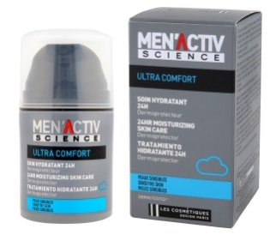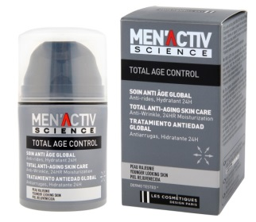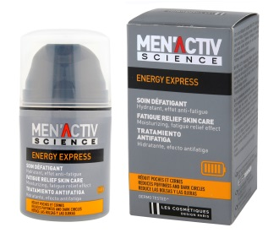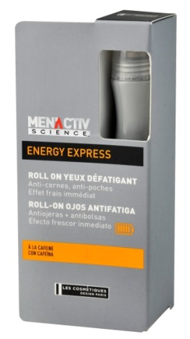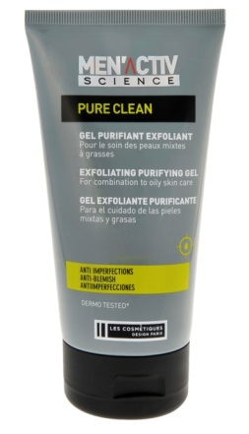

**Roll On Antifatiga con Cafeína** –3,50€

Para luchar contra los efectos del cansancio diario, el Roll On Antifatiga con Cafeína de la línea Men’Active Science reduce las ojeras y las bolsas debajo de los ojos. También borra las marcas de estrés y fatiga. Además, gracias a su aplicación mediante la bola de masaje, aporta un efecto frescor inmediato.

**Gel Exfoliante Facial Purificante** – 3,75€

Para eliminar las imperfecciones en las pieles mixtas y grasas de los hombres, el Gel Exfoliante Facial Purificante de Men’Active Science destapa los poros, elimina las impurezas y las células muertas y reduce el exceso de sebo.